Motto-Studienreise der TH Wildau nach Wien - Wie kann autoarmes /autofreies Wohnen aussehen?: nachhaltige Mobilitätsprojekte
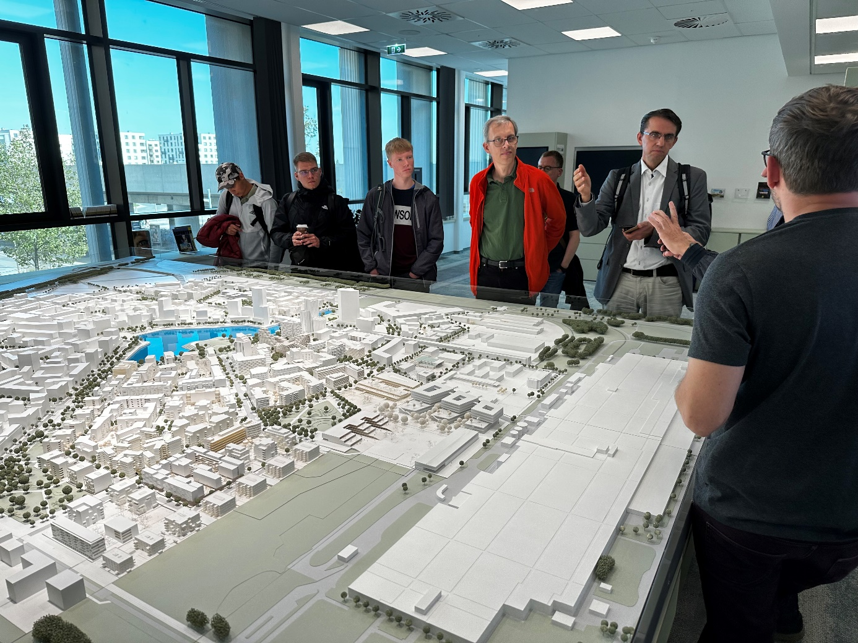
Bildunterschrift: Teilnehmende der Wildauer Studienreise nach Wien beim Austausch mit Expertinnen und Experten im Wiener Stadteil Aspern.
Bild: Ralf Kohlen / TH Wildau
Subheadline: #WildauinVienna - Studienreise
Teaser:
Um sich ein Bild davon zu machen, wie autoarmes Wohnen in der Zukunft aussehen kann, fuhren vom 4. bis zum 6. Oktober 2023 Wildauer Studierende des Bachelor-Studiengangs Verkehrssystemtechnik und des Master-Studiengangs Radverkehr in die Seestadt Aspern, ein Wiener Wohnungs-Neubauprojekt.
Text:
Um sich ein Bild davon zu machen, wie autoarmes Wohnen in der Zukunft aussehen kann, fuhren vom 4. bis zum 6. Oktober 2023 Studierende des Bachelor-Studiengangs Verkehrssystemtechnik und des Master-Studiengangs Radverkehr der Technischen Hochschule Wildau (TH Wildau) in die Seestadt Aspern, ein Wiener Wohnungs-Neubauprojekt.
Öffentlicher Verkehr weitergedacht
Auf einem ehemaligen Flugfeld im Osten der österreichischen Hauptstadt entsteht in mehreren Phasen Wohnraum für ca. 25.000 Wiener Bürgerinnen und Bürger. Das Verkehrskonzept des Stadtteils Aspern sieht vor, dass dem öffentlichen Nahverkehr sowie dem Fahrrad als Verkehrsmittel hohe Priorität eingeräumt wird. Fußwege werden barrierefrei und sicher gestaltet. So will die Stadt Wien erreichen, dass das Mobilitätsaufkommen im Stadteil Aspern zu 80 Prozent aus Zufußgehen, Radfahren und ÖPNV besteht.
Studienreise mit praxisorientierter Lehre
Nach der langen Anreise am Mittwoch per Zug trafen sich die über 30 Teilnehmenden bereits früh am nächsten Morgen zu einem Vorbereitungstreffen, bei dem ein Teil der Studierenden zu Impulsvorträgen über die verkehrliche und geografische Einordnung der Stadt Wien referierten.
Ihnen folgten informative Präsentationen von regionalen Expertinnen und Experten über politische Entscheidungsprozesse in der Stadt, Mobilitätsforschung im Stadtteil und die Rolle der „Wien 3420 aspern Development AG“ bei der Vermarktung des neuen Stadtteils. Die Entwicklungsgesellschaft ist verantwortlich für den Ausbau der Seestadt. Darunter fallen unter anderem die Vermarktung der freien Grundstücke und die Entwicklung der Infrastruktur. Ein Stadtteilspaziergang endete im Speiseamt, einem inklusiven Betrieb, bei dem die Teilnehmenden österreichische Spezialitäten probieren konnten.
Knotenpunkte und Infrastruktur Wiens im Fokus
Am Nachmittag des programmreichen Donnerstags folgten Exkursionen zu wichtigen Knotenpunkten des öffentlichen Verkehrs in Wien, darunter der U-Bahnhof Hietzing, die Begegnungszone Zollergasse und der neu errichtete „Radhighway“ in der Praterstraße. Sie sind Beispiele, die die Entwicklung Wiens zu einer autoarmen Stadt untermalen.
Der letzte Tag der Reise führte die Teilnehmenden der Exkursion ins Infocenter des Verkehrsunternehmens Wiener Linien. Dort stellte Dipl.-Ing. Eva-Maria Weiss, Projektleiterin der Wiener Linien, den Ausbau des Linienkreuzes U2xU5 vor. Im Fokus des Vortrags lag die Vorstellung der angewendeten Tunnelbauweisen, darunter die Neue Österreichische Tunnelbaumethode.
Das Fazit der Studierenden: Die Studienreise war eine bereichernde Erfahrung für alle Teilnehmenden. Dank der umfangreichen Planung des Organisationsteams und der Unterstützung der TH Wildau konnten innovative Lösungen im Bereich autoarmes Wohnen und nachhaltiger Mobilität hautnah kennengelernt und wertvolle praktische Einblicke in die Stadtplanung der Stadt Wien gewonnen werden. Diese Erkenntnisse werden dazu beitragen, die Studierenden in ihrer akademischen und beruflichen Entwicklung voranzubringen und boten zudem eine sehr gute Möglichkeit, Theorie und Praxis direkt auf dem Feld zu kombinieren.
Weiterführende Informationen
- Informationen zum Studiengang Verkehrssystemtechnik der TH Wildau: www.th-wildau.de/vst
- Informationen zum Master-Studiengang und der BMDV-Stiftungsprofessur Radverkehr in intermodalen Verkehrsnetzen der TH Wildau: www.th-wildau.de/radverkehr-studieren
Fachliche Ansprechperson Studienreise TH Wildau
Prof. Dr.-Ing. Ralf Kohlen
Hochschulring 1, 15745 Wildau
Tel. +49 (0) 3375 508 958
E-Mail: ralf.kohlen@th-wildau.de
Ansprechpersonen Externe Kommunikation TH Wildau
Mike Lange / Mareike Rammelt
TH Wildau
Hochschulring 1, 15745 Wildau
Tel. +49 (0)3375 508 211 / -669
E-Mail: presse@th-wildau.de

